Анонимный опрос
12.10.2015
Одной из главных угроз национальной безопасности в сфере здоровья нации является массовое распространение наркомании. С целью изучения отношения молодёжи Узловского района к наркомании сотрудниками «Центра досуга детей и молодёжи» в течение сентября 2015 года был проведен социологический опрос среди студентов средних специальных учебных заведений муниципального образования Узловский район, а также среди воспитанников Клубов по месту жительства. В опросе приняло участие 303 человека в возрасте от 14 до 20 лет. Основным методом сбора информации являлся письменный опрос. Проведённый опрос показал, что по сравнению с 2014 годом на 3% уменьшилось количество опрошенных, которые считают, что наркомания является злободневной проблемой в современном обществе. Это говорит о том, что проблема наркомании, к сожалению, выступает неотъемлемой частью мировоззрения молодёжи, важным атрибутом её социальной жизни. Вырос процент опрошенных, среди знакомых которых нет лиц, употребляющих наркотические средства или психотропные вещества, что, несомненно, является положительным моментом. По сравнению с 2014 годом незначительно уменьшился процент молодых людей, которые ни разу не употребляли наркотические средства. Печально, но процент подростков, которые признались, что постоянно употребляют наркотики, увеличился по сравнению с 2014 годом с 2 % до 3 %. Возможно, это связано с тем, что наркотические средства стали более доступны в молодёжной среде и подростки недостаточно осознают серьёзность данной проблемы. Основными причинами распространения наркомании являются желание поднять настроение, испытать острые ощущения, недостаточная моральная устойчивость молодёжи, стремление не выделяться в компании, где употребляют наркотики. Стрессовые ситуации, конфликты в семье, ссоры с любимыми, друзьями также являются факторами риска. Таким образом, можно говорить об изменении основ мотивации употребления наркотиков современной молодёжью, для которой это уже не просто средство получения удовольствия, но и своеобразный способ адаптации к сложной и противоречивой социальной реальности.

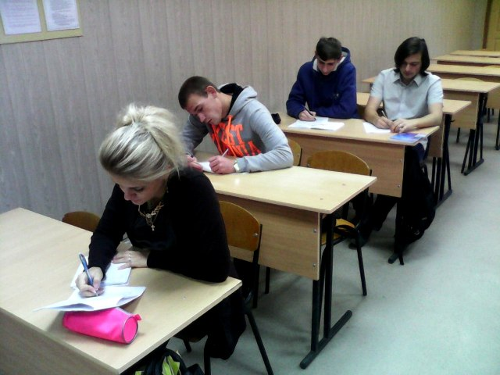

Отношение к людям, употребляющим наркотики, принципиально не изменилось. Подавляющее количество опрошенных (54%), считает, что это больные люди, которых необходимо лечить. 46% считает, что употреблять или не употреблять наркотики – это индивидуальный выбор каждого человека. Наиболее эффективными мерами, направленными на профилактику наркомании, по-прежнему первое и второе места занимают варианты ответа – ужесточение мер уголовного наказания – 59% и улучшение медицинской профилактики – 29%. Снижается процент опрошенных -12%, которые считают, что необходимо легализовать «лёгкие наркотики». Молодежь приходит к пониманию того, что «легкие наркотики» ничем не отличаются от «тяжелых», являясь зачастую миной замедленного действия. Больше половины опрошенных в 2015 году (65%), в отличие от предыдущих лет, зная места нелегального приобретения наркотических средств, сообщили бы в правоохранительные органы о данном факте. Это показывает то, что подростки стали более внимательно относиться как к своему здоровью, так и к здоровью своих друзей. Наиболее известными (64%) из психоактивных веществ в молодёжной среде являются канабиоды (конопля, марихуана, гашиш, спайс). На втором месте по известности наркотические вещества из группы психостимуляторов (амфетамин, кокаин) 23%, на третьем – опиаты (героин, методон, морфин, опиум, дезоморфин) - 11%. В 2015 году среди известных наркотических веществ респонденты выделили группу адаптогенов (экстази) –1%. Примечательно то, что подростки задавались вопросом конфиденциальности опроса и, убеждаясь, что он анонимный, приводили широкий перечень наркотических веществ, что указывает на осведовленность подростков вихразноообразии. Таким образом, проанализировав результаты социологического опроса, можно сделать вывод, что проблему наркомании необходимо решать комплексно с приоритетом антинаркотической пропаганды и медицинского просвещения. Необходимо повышать информационную грамотность подростков о факторах риска, создаваемых наркоманией для здоровья и личности в целом, привлекать их к досуговой деятельности, проводить работу с родителями по гармонизации детско-родительских отношений. Следует проводить мероприятия с органами, осуществляющими контроль за оборотом наркотиков, с целью организации единого профилактического пространства и формирования партнерских отношений между ними.

